
Koffer auspacken (38) (Wortschatz, Memorieren) Kettenübung

Ich komme in Dtl. an und packe meinen Koffer aus

Das Sprechen als Fertigkeit
Man unterscheidet zwischen

Mittelfertigkeit Zielfertigkeit
Sprechen als Unterrichtsroutine Kommunikationsfähigkeit
Sprachliches Handeln in Realsituationen

Ziele/Gesichtspunkte:

- Aussprachetraining. Der Gesprächspartner muss verstehen können, was der Sprecher ausdrücken möchte. In jedem Unterricht soll man eine kleine Phonetikübung machen, z. B. Reime, Gedichte usw.
Zungenbrecher >>

Müller Lümmer frühstückt schüsselweise grünes Gemüse.

- Aufbau und Festigung eines Mitteilungswortschatzes.

Mitteilungswortschatz Verstehenswortschatz

aktiv, produktiv passiv, reproduktiv,
ca. 2.000 Wörter kontextsensitiv
(hat mit dem Weltwissen zu tun)
ca. 8.000 Wörter

Tipp: Wenn man einen neuen Wortschatz einfügt, soll man den Schülern durch kursiv- oder Fettschreiben zeigen, was zum Mitteilungswortschatz gehört.

Folie: Was darf es sein? oder zu Bild S. 27

PA Minidialog (39):

- Begrüßung/Verabschiedung - 2 Fragen –2 Antworten
- Dasselbe mit Kompensationsstrategien (40) – Holen Sie sich nach Windhundverfahren (41) 2 Kärtchen
Folie: Mit Bildern zum Sprechen bringen(42) Infinitiv / Wenn ....

Folie
Infinitivsätze oder wenn-Sätze

Es ist schön, ... | Ich hasse es, ...
Es macht mir Spaß, ... | Ich finde es überhaupt nicht schön, ...
Ich liebe es, ... | Ich finde es nicht so toll, ...
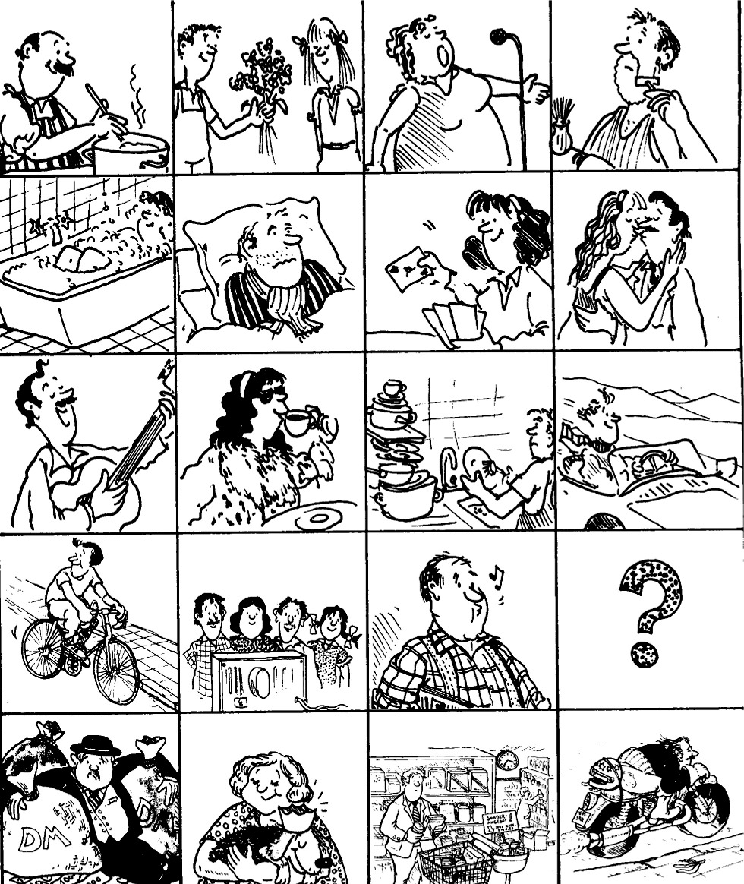
Kurzreferat zu Nomen – Adjektiv-Kombination (vgl. Arbl.)
Miguel am 19.10.
[Puffer 2: Authentisches Sprechen mit Partikeln >> Arbbl.]

